الاسم :..................................................... الصف: 7\.... الرقم:
الاختبار القصير الأول في مادة اللغة العربية \ للصف السابع للعام الدراسي 2022/2023م
ــــــــــــــــــــــــــــــ مدرسة أبو حمزة الشاري ــــــــــــــ شمال الباطنة ــــــــــــــــــ
15درجة
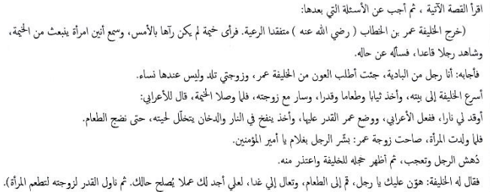
أولا: ( النصوص القرائية ) ــــــــــــــــــــــــــــــ ( 6 درجات )ـــــــــــــــــــــــــــــــــــــــــــــــــ

1- أجب عن السؤالين الآتيين بما يناسب:
- (جئت أطلب العون ) مرادف كلمة العون هو :.................. اكمل .
ب - متفقدا الرعية (المضاد) اللغوي لكلمة ( متفقدا ) :
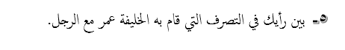
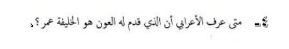
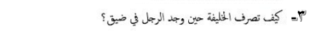
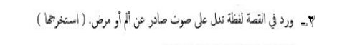
( مهملا ، معتنيا ، متحدثا ، مراعيا ) تخير الصواب .
تابع الاختبار
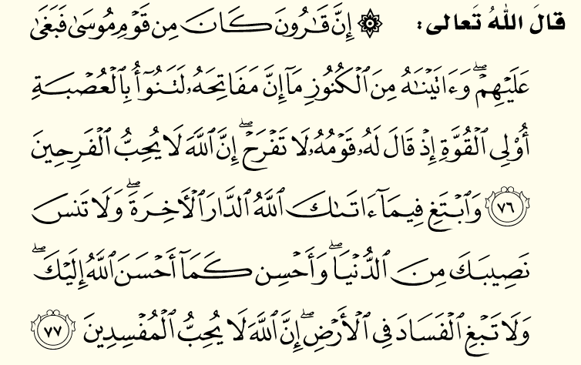
السؤال الثاني: النص القرآني: (قصة قارون) الآيات من (76- 77) من سورة القصص. 5 درجات أقرأ الآيات الأتية ثم أجب عن الأسئلة التي تليها:

- ( ما إنَّ مفاتحه لتنوأ بالعصبة) مفرد كلمة مفاتح هو :( مفتح ، فتح ،يفتح ،فاتح ) تخير الصواب.
- ورد في الآيات السابقة لفظة توحي بثقل الجماعة استخرجها .
- ( لا تفرح إن الله لا يحب الفرحين ) بالرغم من أن الفرح مباح إلا أنه مذموم في الأيات . وضح ذلك.

- استخدم قوم موسى أسلوبي الأمر والنهي. استشهد من الأيات لفظتين على أسلوب الأمر ومثلها على أسلوب النهي .
أسلوب الأمر | أسلوب النهي
1-  2- | 1-  2-

تابع الاختبار
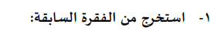
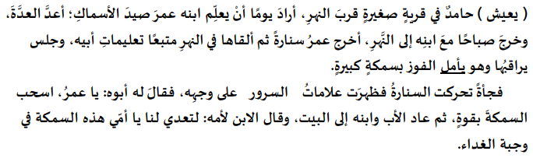
السؤال الثالث : الأنشطة النحوية ( 4 درجات )
يأمل :...................................................................................
3- أضبط بالشكل أخر الكلمة التي بين القوسين ( يعيش ).

4- كل الأدوات الأتية تنصب الفعل المضارع عدا :
( أن ، إذن ، إنَّ ، لن ) . تخير الصواب

انتهت الأسئلة متمنا لكم التوفيق من الله والنجاح .

